  Objednávka č.: 2173200004
 |  |  |  | Odběratel:
 |  |  |  |  |  |  |  |  |  |  |  | Vysoká škola chemicko-technologická v Praze  Technická 1905/5  166 28 PRAHA 6  Česká republika |  |  |  |  |  |  |  |  |  |  |  |  |  |  |  |  | PID:
 |  |  |  |  |  |  |  |  |  |  |  |  |  |  |  |  |  |  |  |  |  |  |  |  |  |  |  |  | Smlouva: |  |  |  |  |  |  |  | OBV_2173200004
 |  |  |  |  |  |  |  |  |  |  |  |  |  |  |  |  |  |  |  |  |  |  |  |  |  |  |  |  | Číslo účtu:
 |  |  |  |  |  |  |  |  |  |  |  |  |  |  |  |  |  |  |  |  |  |  |  |  |  |  |  |  | Peněžní ústav:
 |  |  |  |  |  |  |  |  |  |  |  |  |  |  |  |  |  |  |  |  | Dodavatel:
 |  |  |  |  |  |  |  |  |  |  |  | DIČ: |  |  |  |  | CZ60461373 |  |  |  |  |  | IČ: |  |  |  |  | 12264687 |  |  |  |  |  |  |  | DIČ: |  |  | CZ460708054
 |  |  |  |  |  |  |  |  |  |  |  | IČ: |  |  |  |  | 60461373
Jan Krušina
Kovanecká 2308/17
190 00 PRAHA 9
Česká republika

 |  |  |  | Konečný příjemce:
Ústav biochemie a mikrobiologie
NS320 Ústav biochemie a mikrobiologie
Technická 5/1905, 166 28 PRAHA 6
Česká republika
xxxxx
xxxxxx
xxxxxx

 |  |  |  |  |  |  |  |  |  |  |  |  |  |  |  |  |  |  |  |  |  |  |  |  |  |  |  |  | Platnost objednávky do: |  |  |  |  |  |  |  |  |  |  | 31.12.2017
 |  |  |  |  |  |  |  |  |  |  |  |  |  |  |  |  |  |  |  |  |  |  |  |  |  |  |  |  |  |  |  | Termín dodání: |  |  |  |  |  |  |  | 31.08.2017
 |  |  |  |  |  |  |  |  |  |  |  |  |  |  |  |  |  |  |  |  |  |  |  |  |  |  |  |  |  |  |  | Forma úhrady:
  Místo dodání | : | adresa konečného příjemce
 |  |  |  |  |  |  |  |  |  |  |  |  |  |  |  |  |  |  |  |  |  |  |  |  |  |  |  |  |  |  |  | Termín úhrady:
  Způsob dopravy | :
  Dodací podmínky | :
!! Na Vaše doklady vždy uvádějte číslo naší objednávky !!
Dodejte:
 |  |  |  | Položkový rozpis:
 |  |  |  | Položka
 |  |  |  |  |  |  |  |  |  |  |  |  | Množství |  |  |  |  |  | MJ |  |  |  |  | Cena/MJ |  |  |  |  |  |  |  |  |  |  | Celkem
 |  |  |  | Objednáváme montáž klimatizací dle Vaší nabídky
  2.00 |  | 42 910.00 | 85 820.00 | CZK
 |  |  |  | Celkem: |  |  |  |  |  |  |  |  |  |  |  |  |  |  |  |  |  |  |  |  |  |  |  |  |  |  |  |  |  |  | 85 820.00 |  |  |  |  |  | CZK
 |  |  |  |  | Předpokládaná cena celkem (bez DPH):
  85 820.00 | CZK
 |  |  | Datum vystavení: |  |  |  |  |  |  |  |  |  |  |  |  | 17.08.2017
 |  |  | Vystavil:
 |  |  |  | xxxxx |  |  |  |  |  |  |  |  |  |  |  |  |  |  |  |  |  |  |  |  |  |  |  |  |  |  | Razítko, podpis
 |  |  |  | xxxxx
 |  | 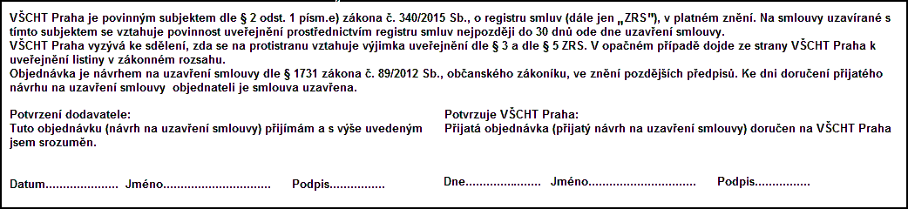
 | Interní údaje objednatele : 320 \ 2 \ 0070 000 I Interni cleneni(02) \ 1 Deník: 2 \ Investiční objednávky
 | Sídlo organizace: Vysoká škola chemicko-technologická v Praze, Technická 5, 166 28 Praha 6, VŠCHT Praha je veřejná vysoká škola zřízená zákonem č. 111/98 Sb. o vysokých školách

